“组织人事干部补充项”填报说明
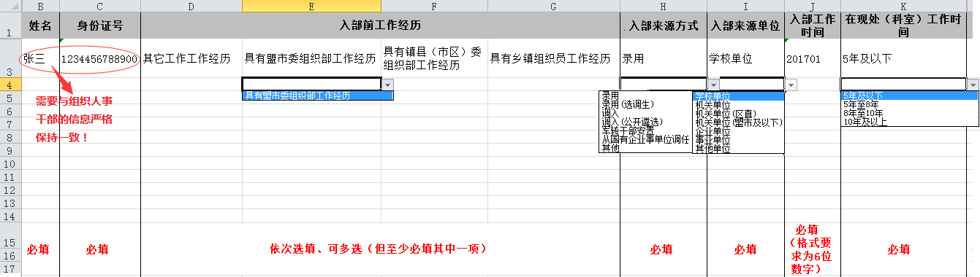
注意：未接入大组工网的单位请使用全国公务员管理信息系统软件，使用HZB格式数据上报功能，选择根机构上报更新后的整体机构和人员数据包（含处级干部信息库所需数据）。

